
RELATÓRIO MENSAL

Junho de 2026

 |  |  | RELATÓRIO MENSAL DE SSMA
 |  |  | Responsável: Cássia Francine Zacarim Lima
 |  |  | Empresa: Fazenda Santa Vergínia |  |  | Referente: maio 2026
Logo da empresa |  | RESPONSÁVEIS DA EMPRESA |  | Anderson Henrique Zacarin
Local Figueira do Córrego do Campo

1ª VISITA |  |  |  | AUDITÓRIA
DATA: | 28/05/2026 |  |  | DIA DA SEMANA: | QUINTA-FEIRA
OBJETIVO DA AUDITORIA
Este relatório tem como objetivo registrar as condições de segurança e organização do ponto de apoio "Figueira do Córrego do Campo". O intuito é identificar desvios operacionais e propor medidas corretivas imediatas para garantir a integridade do ambiente, prevenindo riscos de contaminação química e acidentes.

NÃO CONFORMIDADES E RISCOS IDENTIFICADOS (DESVIOS)
Item / Local | Descrição do Desvio | Risco Associado | Gravidade
Área de Campo | Armazenamento inadequado de embalagens de defensivos agrícolas jogadas no solo, além de lonas e ferramentas espalhadas. | Contaminação ambiental, exposição dérmica a resíduos químicos e acidentes perfurocortantes. | CRÍTICO
PLANO DE AÇÃO
ITEM | AÇÃO CORRETIVA/ PREVENTIVA | RESPONSÁVEL | PRAZO
01 | Organização e Limpeza: Recolhimento imediato de todas as embalagens, lonas e ferramentas. Realizar a destinação correta dos resíduos (logística reversa). | Coordenação de Campo | IMEDIATO

CONCLUSÃO
O local encontra-se em desordem, com materiais de trabalho e resíduos químicos dispostos de forma inadequada no solo, sob as árvores. É imperativo que a limpeza e a organização da área sejam realizadas prontamente para eliminar o risco de contaminação do solo e garantir que a frente de trabalho esteja em conformidade com as normas de segurança e meio ambiente.
2ª VISITA |  | AUDITÓRIA
DATA: | 02/06/2026 | DIA DA SEMANA: | TERÇA-FEIRA
OBJETIVO DA AUDITORIA
Este relatório tem como objetivo registrar as condições de organização da área da "Figueira no Pasto 134", visando a adequação do ambiente de trabalho e a correta destinação de equipamentos, conforme as diretrizes de segurança e conservação da empresa.

NÃO CONFORMIDADES E RISCOS IDENTIFICADOS (DESVIOS)
Item / Local | Descrição do Desvio | Risco Associado | Gravidade
Área da Figueira | Presença de arame espalhado diretamente no solo, sob a figueira. | Acidentes perfurocortantes e desorganização da frente de serviço. | MÉDIO
PLANO DE AÇÃO
ITEM | AÇÃO CORRETIVA/ PREVENTIVA | RESPONSÁVEL | PRAZO
01 | Limpeza: Recolher o arame espalhado na base da árvore. | Equipe de Campo | IMEDIATO
02 | Logística: Organizar e preparar o material para ser transportado ao Banheiro 16:40. | Equipe de Campo | IMEDIATO
CONCLUSÃO
A área apresenta desordem devido ao acúmulo de arames no solo, o que representa um risco de acidente aos colaboradores. A imediata organização e o transporte dos materiais para o local apropriado (Banheiro 16:40) são fundamentais para restaurar a segurança e a limpeza do pasto 134.
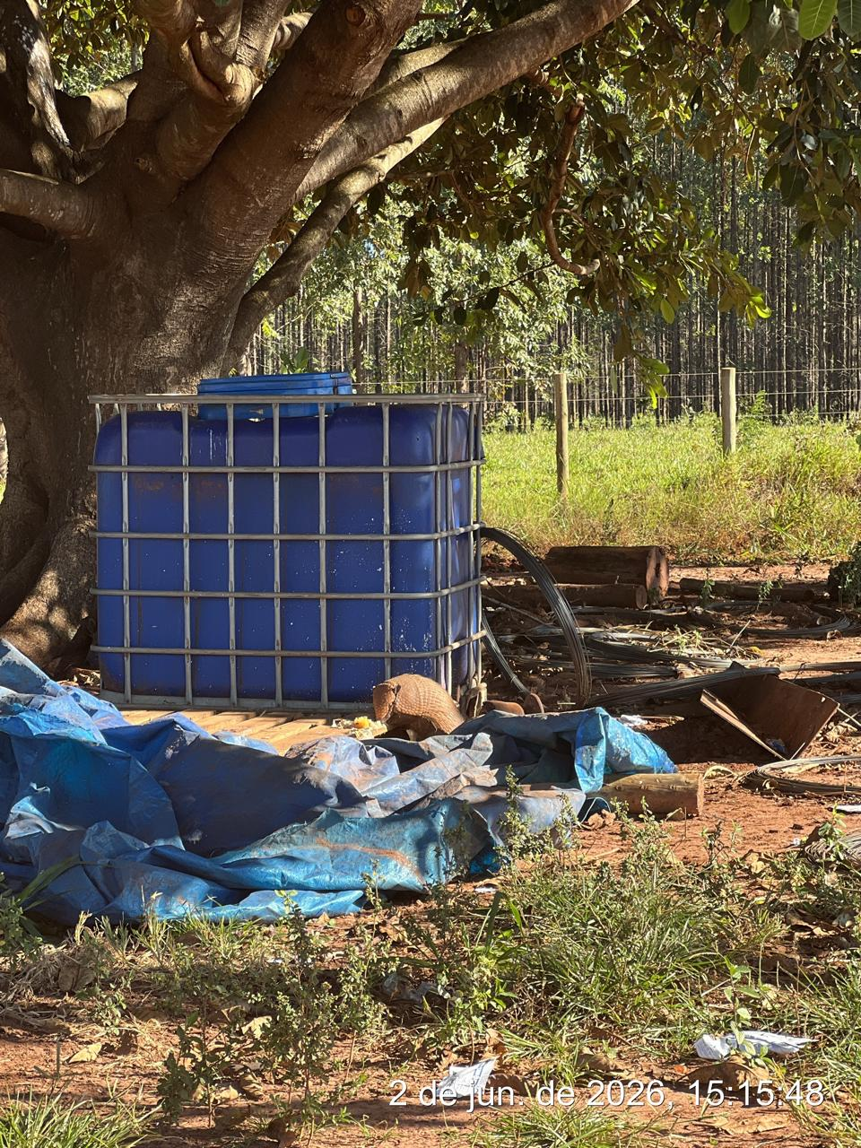

3ª VISITA |  | AUDITÓRIA
DATA: | 08/06/2026 | DIA DA SEMANA: | SEGUNDA-FEIRA
OBJETIVO DA AUDITORIA
Este relatório visa verificar as condições de conforto e higiene no período de descanso e refeição dos colaboradores da frente de plantio, assegurando o cumprimento da NR-24 (Condições Sanitárias e de Conforto nos Locais de Trabalho).

ASPECTOS POSITIVOS OBSERVADOS
Item Avaliado | Descrição da Condição Observada | Status
Área de Vivência | O espaço está sendo utilizado adequadamente pelos colaboradores para o almoço e descanso, oferecendo proteção contra intempéries. | CONFORME
Logística de Descanso | Os colaboradores estão utilizando o ônibus e a área de vivência de forma organizada para o período de repouso. | CONFORME
Qualidade da Alimentação | Foi reportada a satisfação dos próprios colaboradores quanto à qualidade da refeição servida. | CONFORME

NÃO CONFORMIDADES E RISCOS IDENTIFICADOS (DESVIOS)
Item / Local | Descrição do Desvio | Risco Associado | Gravidade
Área de Vivência | Identificado um colaborador utilizando o vão inferior da área de vivência para descanso, improvisando uma "rede" com bags de insumos. | Risco de acidentes por queda, má postura e exposição a riscos mecânicos ou de contaminação sob a estrutura. | MÉDIO

PLANO DE AÇÃO
ITEM | AÇÃO CORRETIVA/ PREVENTIVA | RESPONSÁVEL | PRAZO
01 | Orientação de Segurança: Orientar a equipe sobre a proibição de improvisar locais de descanso sob estruturas, reforçando o uso da área de vivência e do ônibus. | Técnico de Segurança | IMEDIATO

CONCLUSÃO
A auditoria constatou um cenário positivo quanto ao bem-estar geral, com a equipe utilizando corretamente as instalações e elogiando a qualidade da alimentação. Contudo, identificou-se o uso inadequado do espaço sob a estrutura da área de vivência para descanso improvisado. A orientação imediata é necessária para garantir que todos os colaboradores utilizem apenas os locais apropriados e seguros para o repouso.
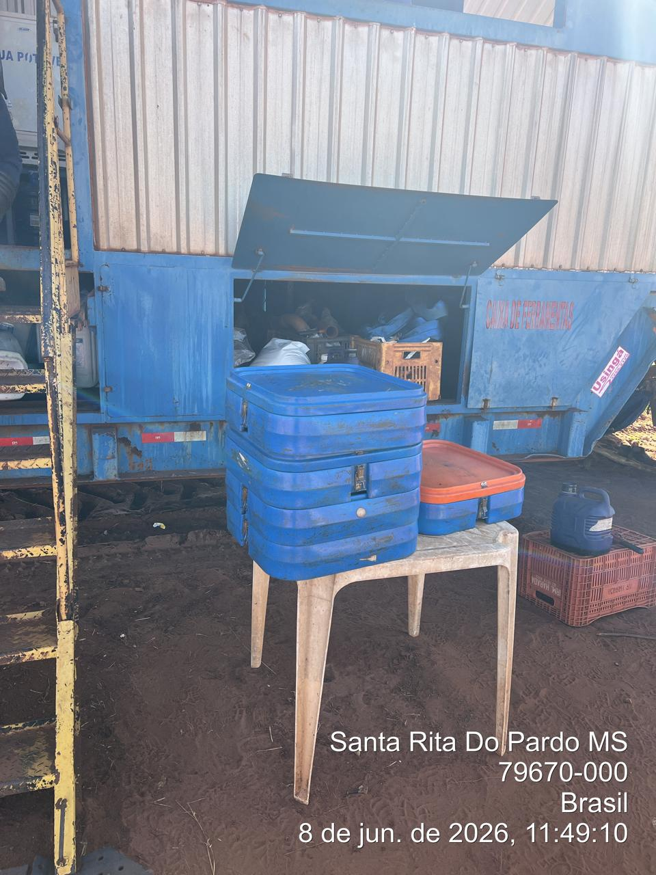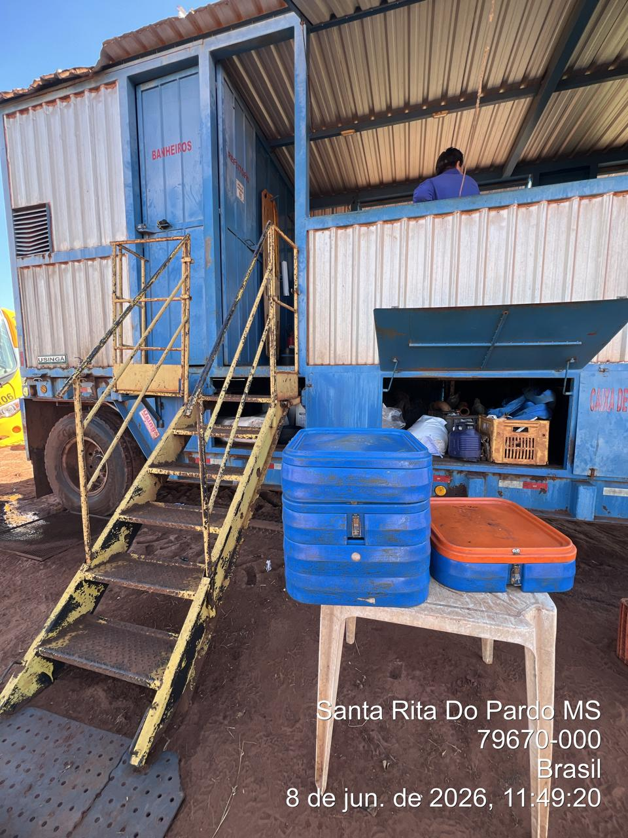

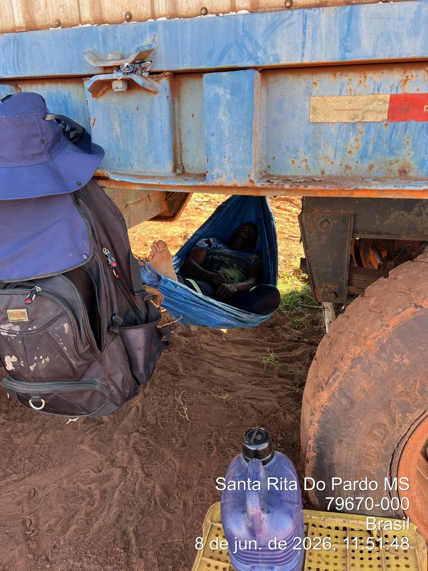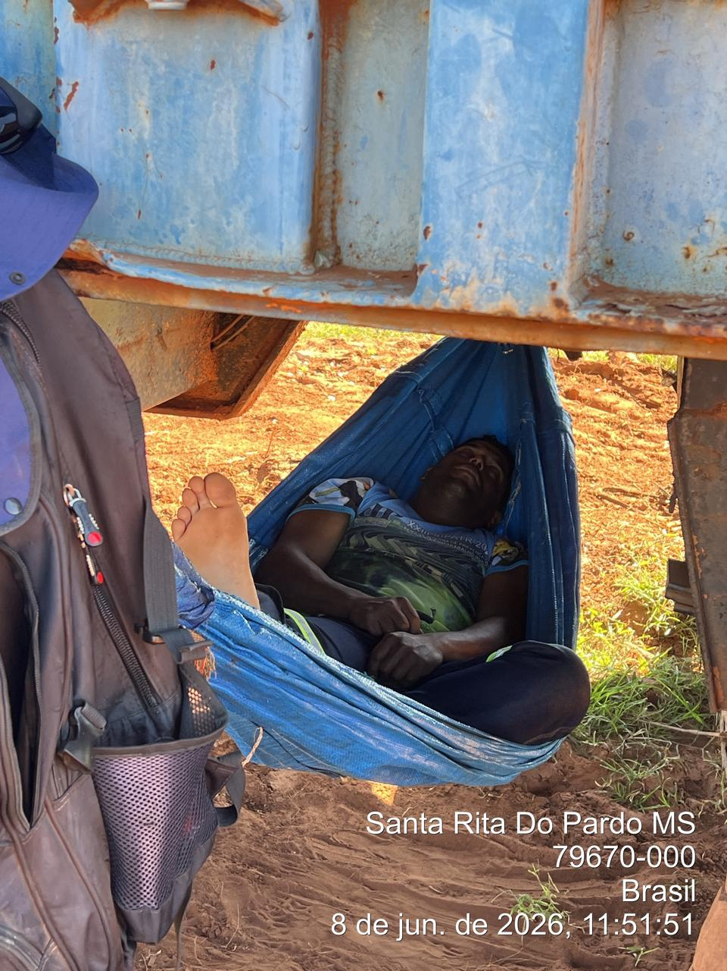

4ª VISITA |  | AUDITÓRIA
DATA: | 08/06/2026 | DIA DA SEMANA: | SEGUNÇA-FEIRA
OBJETIVO DA AUDITORIA
Este relatório tem como objetivo registrar as condições de conservação e funcionamento da Área de Vivência 01, visando a conformidade com as Normas Regulamentadoras NR-24 (Condições Sanitárias e de Conforto) e NR-18 (Segurança e Saúde no Trabalho).

NÃO CONFORMIDADES E RISCOS IDENTIFICADOS (DESVIOS)
Item / Local | Descrição do Desvio | Risco Associado | Gravidade
Instalações Sanitárias | Porta do banheiro amassada, impossibilitando o fechamento total da unidade. | Violação de privacidade, desconforto e falta de higiene. | MÉDIO
Iluminação | Sistema de iluminação interna inoperante. | Dificuldade de uso e risco de quedas/acidentes. | MÉDIO

PLANO DE AÇÃO
ITEM | AÇÃO CORRETIVA/ PREVENTIVA | RESPONSÁVEL | PRAZO
01 | Manutenção: Realizar reparo no trinco/porta do banheiro e restabelecer a iluminação interna. | Equipe de Manutenção | IMEDIATO
02 | Investigação: Identificar os colaboradores que estão utilizando a unidade, a fim de monitorar o uso correto e prevenir novos danos. | Coordenação de Campo | IMEDIATO
CONCLUSÃO
A Área de Vivência 01 apresenta problemas estruturais e de manutenção que comprometem o conforto básico dos usuários. É necessária a intervenção técnica imediata para reparar a porta e a iluminação, além da investigação para identificar os responsáveis pelo uso, garantindo a conservação do patrimônio da empresa e o atendimento às normas de segurança.
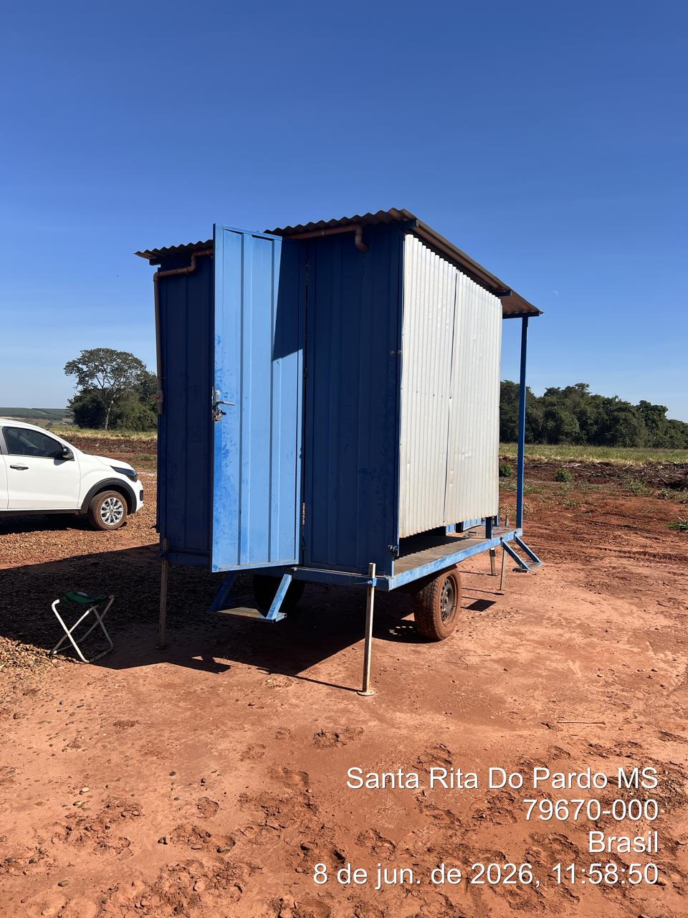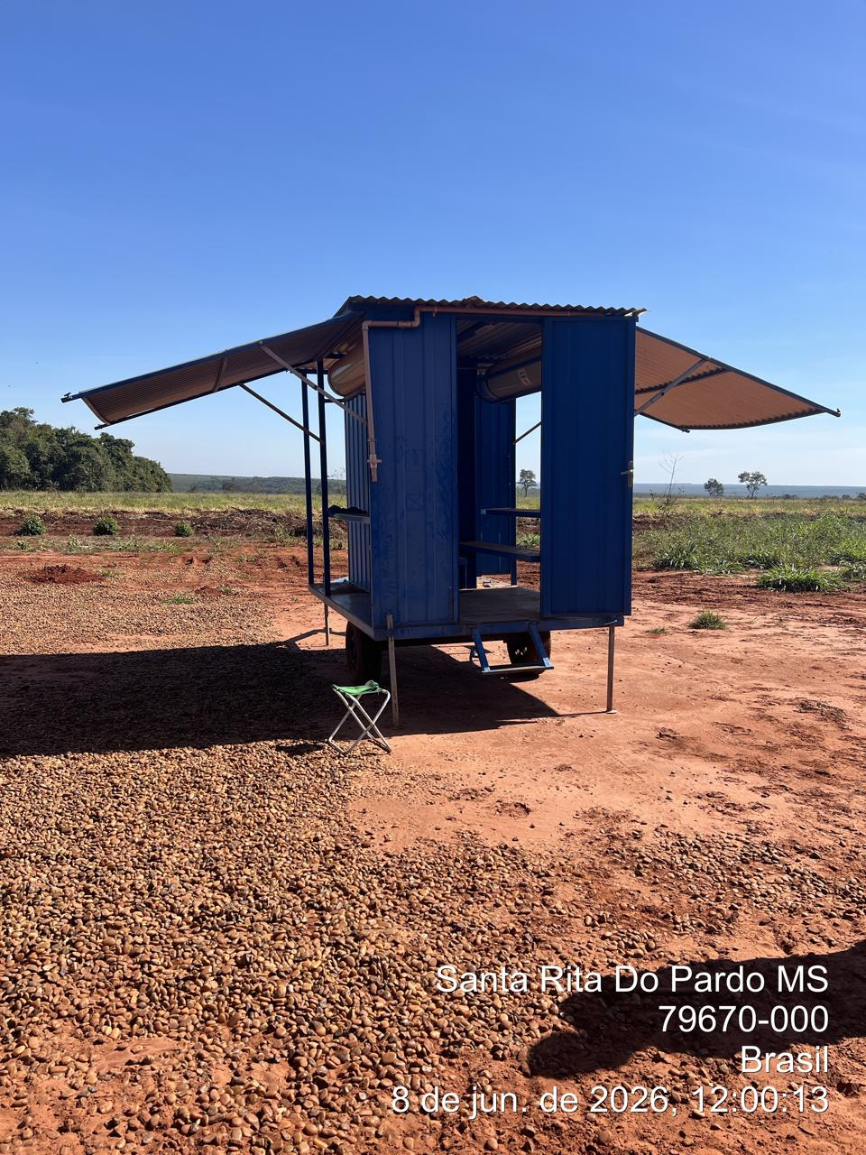

5ª VISITA |  |  |  | AUDITÓRIA
DATA: | 15/06/2026 |  |  | DIA DA SEMANA: | SEGUNDA-FEIRA
OBJETIVO DA AUDITORIA
Este relatório tem como objetivo registrar condições de segurança em equipamentos na área da TIP, visando a prevenção de acidentes nas atividades de carga e abastecimento de vagões, em conformidade com as normas de segurança do trabalho.
NÃO CONFORMIDADES E RISCOS IDENTIFICADOS (DESVIOS)
Item / Local | Descrição do Desvio |  | Risco Associado | Gravidade
Vagões da TIP | Cardans dos vagões encontram-se sem as devidas proteções. |  | Enroscamento, esmagamento e acidentes graves durante a operação/movimentação. | CRÍTICO
Processo Operacional | Ausência de procedimentos sistemáticos de verificação de segurança (checklist) para máquinas, caminhões e vagões. |  | Falhas operacionais não detectadas, resultando em acidentes com equipamentos pesados. | ALTA
Pá Carregadeira / Rampa |  | Falta de procedimento de check-list de segurança e isolamento de área de manobra. | Atropelamento, colisão e queda de carga ou de equipamentos. | ALTA

PLANO DE AÇÃO
ITEM | AÇÃO CORRETIVA/ PREVENTIVA | RESPONSÁVEL | PRAZO
01 | Proteção Mecânica: Instalar proteções fixas e seguras em todos os cardans dos vagões da TIP. | Equipe de Manutenção | IMEDIATO
02 | Gestão de Segurança: Implementar check-list diário obrigatório para máquinas, caminhões e vagões antes do início das atividades. | Técnico de Segurança / Líder de Equipe | 48 HORAS
03 | Monitoramento: Supervisionar a operação de abastecimento via pá carregadeira e rampa de concreto, garantindo o distanciamento seguro e o uso de EPIs. | Coordenação de Campo | CONTÍNUO
Com base na descrição da operação realizada na TIP (abastecimento de vagões com pá carregadeira e uso de rampa de concreto), os riscos envolvidos são significativos e devem ser detalhados no seu relatório.
Abaixo, apresento uma análise dos riscos:
1. Análise dos Riscos Operacionais
Para o relatório, você deve classificar os riscos da seguinte forma:
- Risco Mecânico (Enroscamento/Esmagamento): Devido à falta de proteção nos cardans dos vagões, existe o risco iminente de enroscamento de roupas, membros ou ferramentas em partes móveis, o que pode causar lesões graves ou fatais.
- Risco de Atropelamento e Colisão: O uso de pá carregadeira em conjunto com caminhões e o fluxo de pessoas na TIP cria um ambiente de trânsito intenso. A falta de um check-list pré-operacional pode esconder falhas nos freios ou na sinalização desses veículos.
- Risco de Queda de Diferente Nível: A utilização da rampa de concreto para o abastecimento dos vagões expõe o operador e os equipamentos a riscos de quedas, caso a rampa não esteja nivelada, sinalizada ou dotada de guarda-corpo.
- Risco de Projeção de Partículas/Carga: Durante o abastecimento, a movimentação da carga pela pá carregadeira pode resultar em queda de material sobre colaboradores próximos, caso não haja delimitação de área.
Processo de Moagem de Milho (TIP)
1. Contexto e Observação Durante a visita técnica na TIP (Área de Recebimento de Materiais), foi inspecionado o processo de moagem de milho, conforme documentado nas imagens.
As imagens revelam uma operação que envolve um moinho de martelos industrial alimentado por gravidade a partir de um silo cônico superior, com o produto moído sendo disperso em uma área de armazenamento adjacente. Esta operação, embora padrão na indústria, apresenta riscos críticos de segurança que precisam ser gerenciados.
2. Análise de Riscos Identificados
A partir da análise das imagens, foram identificados os seguintes riscos principais, que exigem atenção imediata e mitigação:
A. Riscos Mecânicos e de Aprisionamento (Ponto Crítico)
Como observado nas imagens, a área de alimentação entre o bocal do silo e a entrada do moinho é um ponto crítico de risco mecânico.
- Ponto de Esmagamento/Corte: O moinho de martelos opera com rotor em alta velocidade. O ponto de interface entre o silo e a entrada do moinho (onde um operador é visto trabalhando conforme nas imagens) representa um risco extremo de esmagamento ou corte se uma mão ou dedo for introduzido na área de alimentação enquanto a máquina está em funcionamento.
- Riscos de Enroscamento (Conexão Flexível): A conexão de pano/flexível mostrada em imagem parece estar sendo manipulada manualmente. Este tecido pode se soltar, rasgar ou se enroscar no mecanismo de alimentação rotativo, puxando a mão ou a roupa do operador para dentro do moinho. A presença de um operador tão próximo dessa área em movimento, sem barreiras físicas, é alarmante.
B. Riscos Ergonômicos e de Queda
As imagens mostram a necessidade de acesso elevado para manutenção e operação.
- Quedas de Nível: A plataforma superior ao redor do silo requer guarda-corpos adequados. A imagem mostra uma plataforma com guarda-corpos, mas a escada móvel vista ao fundo em imagens e sugere um acesso potencialmente improvisado ou perigoso. Quedas desta altura podem ser fatais.
- Postura e Esforço Físico: O operador em é visto inclinado sobre o motor/moinho para alcançar a conexão superior. Esta postura requer esforço e equilíbrio precário próximo a componentes elétricos e mecânicos expostos.
C. Riscos Elétricos
A energia elétrica para o motor do moinho e para o silo é visível nas imagens.
- Choque Elétrico (Conexão Exposta): A imagem mostra uma fiação elétrica (cabo preto) saindo da área do motor e descendo para o chão. Esta fiação parece estar sem proteção mecânica e pode sofrer danos que exponham os condutores energizados.
- Riscos em Áreas Úmidas/Empoeiradas: O ambiente geral em image_0.png mostra a presença de poeira e talvez umidade. O acúmulo de poeira nos componentes elétricos pode levar a superaquecimento e curto-circuito.
D. Riscos de Incêndio e Explosão (Poeira)
A poeira de milho é um combustível suscetível a explosões se dispersa no ar na concentração correta e em um ambiente confinado.
- Geração de Poeira: A imagem mostra claramente a geração de uma nuvem de poeira fina enquanto o produto moído cai.
- Fontes de Ignição: O motor elétrico do moinho e quaisquer fiações danificadas podem atuar como fontes de ignição se a poeira de milho se acumular neles e houver um curto-circuito ou faísca. O pó de milho é altamente inflamável e explosivo em ambientes confinados.
E. Riscos Ocupacionais Adicionais
- Exposição ao Pó: A dispersão de pó moído sem sistema de exaustão local pode expor operadores a problemas respiratórios e oculares se eles não usarem respiradores adequados.
- Exposição ao Ruído: Moinhos de martelos geram ruído excessivo. Operadores próximos sem proteção auditiva correm risco de perda auditiva.
3. Conclusão e Recomendação para o Checklist
A operação de moagem observada precisa ser tratada como uma área de alto risco. O checklist de segurança deve incorporar os seguintes pontos para garantir a mitigação dos riscos descritos:
- Inspeção de Conexões e Barreiras (Ponto Mais Importante): Verificar a integridade física e o travamento da conexão flexível do silo ao moinho antes de ligar a máquina. É crucial instalar uma barreira fixa (proteção mecânica) que impeça o acesso manual à área de alimentação do moinho.
- Verificação de Plataformas e Acesso: Confirmar que todos os guarda-corpos e escadas estão instalados e em boas condições, sem acesso improvisado.
- Inspeção Elétrica Diária: Verificar visualmente a ausência de fios expostos ou danificados, especialmente o cabo do motor, e confirmar que não há acúmulo excessivo de poeira no motor ou painéis elétricos.
- Controle de Poeira e Exaustão: Avaliar a necessidade de um sistema de exaustão local para reduzir a nuvem de poeira. O checklist deve incluir a verificação de ventilação adequada.
- Uso de EPIs: Verificar o uso obrigatório de respiradores (PFF2 ou superior) para poeira, óculos de segurança e protetores auriculares para todos na área do moinho.

CONCLUSÃO
A inspeção realizada nas atividades de carregamento de vagões e no processo de moagem de milho evidenciou que as operações, da forma como estão estruturadas, apresentam riscos críticos à integridade física dos colaboradores.
- Necessidade de Proteções Coletivas: A ausência de proteções nos cardans dos vagões e a exposição de partes móveis no moinho de martelos criam cenários de risco iminente de acidentes graves, como esmagamentos e arrastamentos.
- Gestão de Riscos Operacionais: As atividades de carga com pá carregadeira em rampa e a manipulação manual do sistema de alimentação do moinho carecem de barreiras físicas, sinalização e procedimentos operacionais padronizados (POPs) adequados.
- Riscos de Higiene e Segurança: A dispersão de poeira fina na moagem, somada à fiação exposta próxima a motores, eleva o risco de doenças ocupacionais respiratórias e o perigo de explosão de poeiras combustíveis e curtos-circuitos.
Recomendação de Ação Imediata: É imprescindível a implementação de um programa de adequação de máquinas e equipamentos (NR-12), priorizando a instalação de proteções fixas e monitoradas, a segregação de áreas de trânsito de pessoas e máquinas, e a formalização de um checklist de segurança diário rigoroso para ambas as operações. A continuidade das atividades sem essas medidas corretivas expõe a empresa a riscos jurídicos e, mais importante, a riscos de fatalidades no ambiente de trabalho.
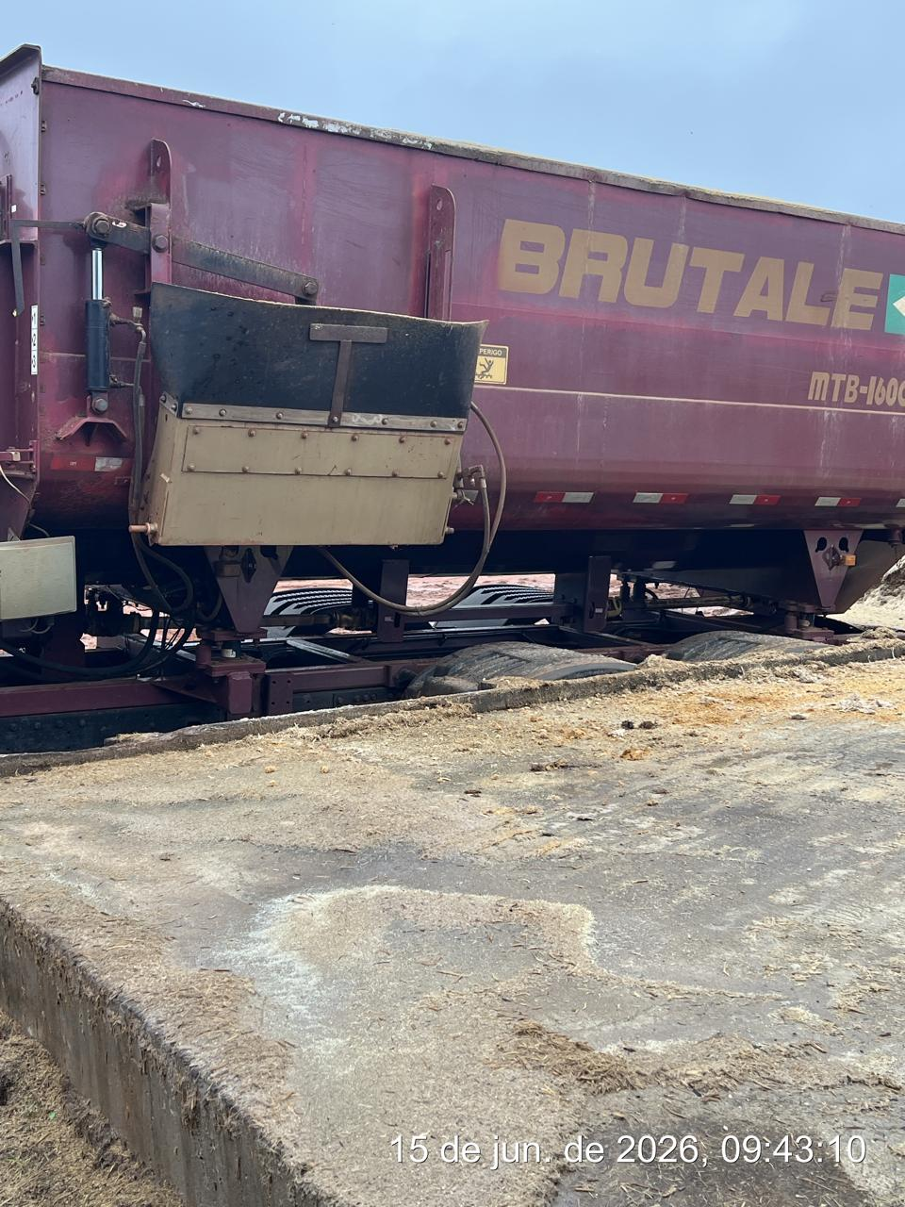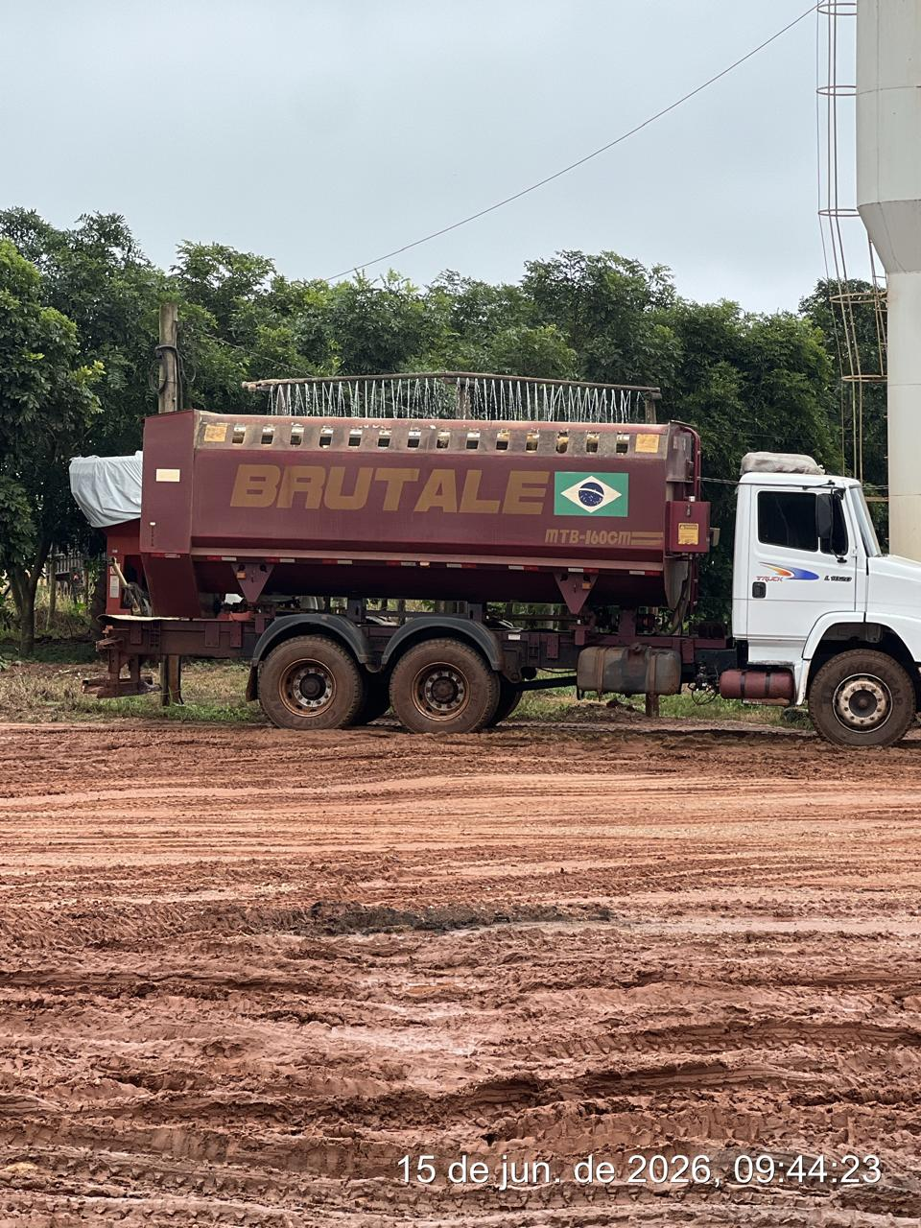

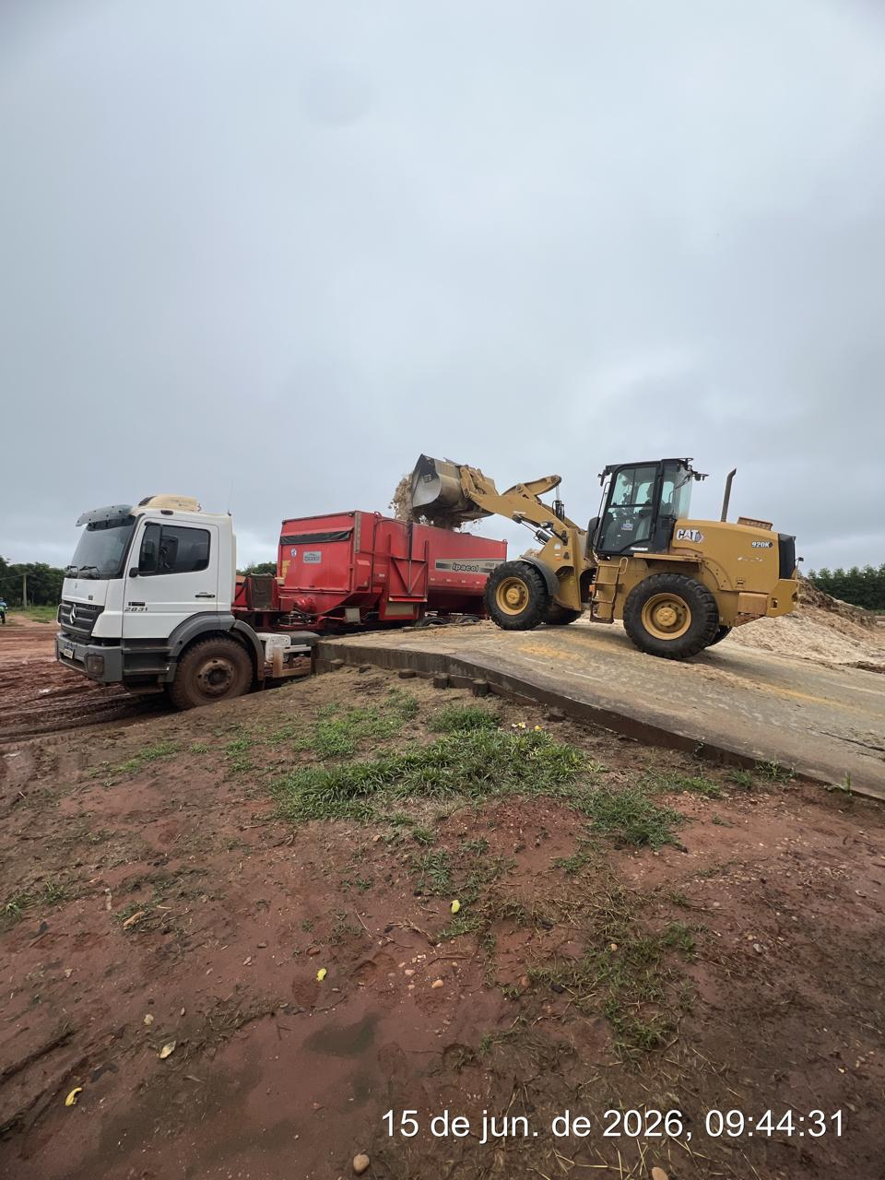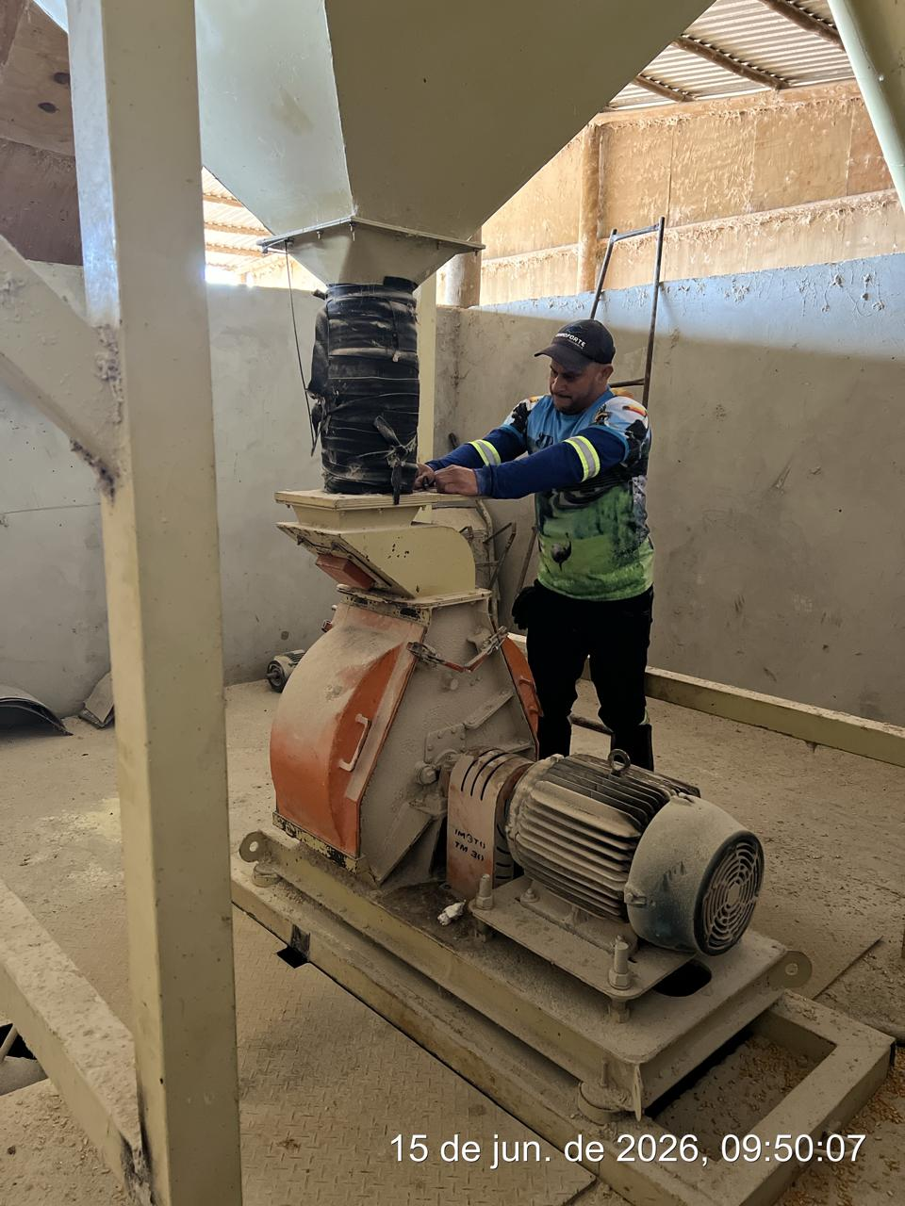

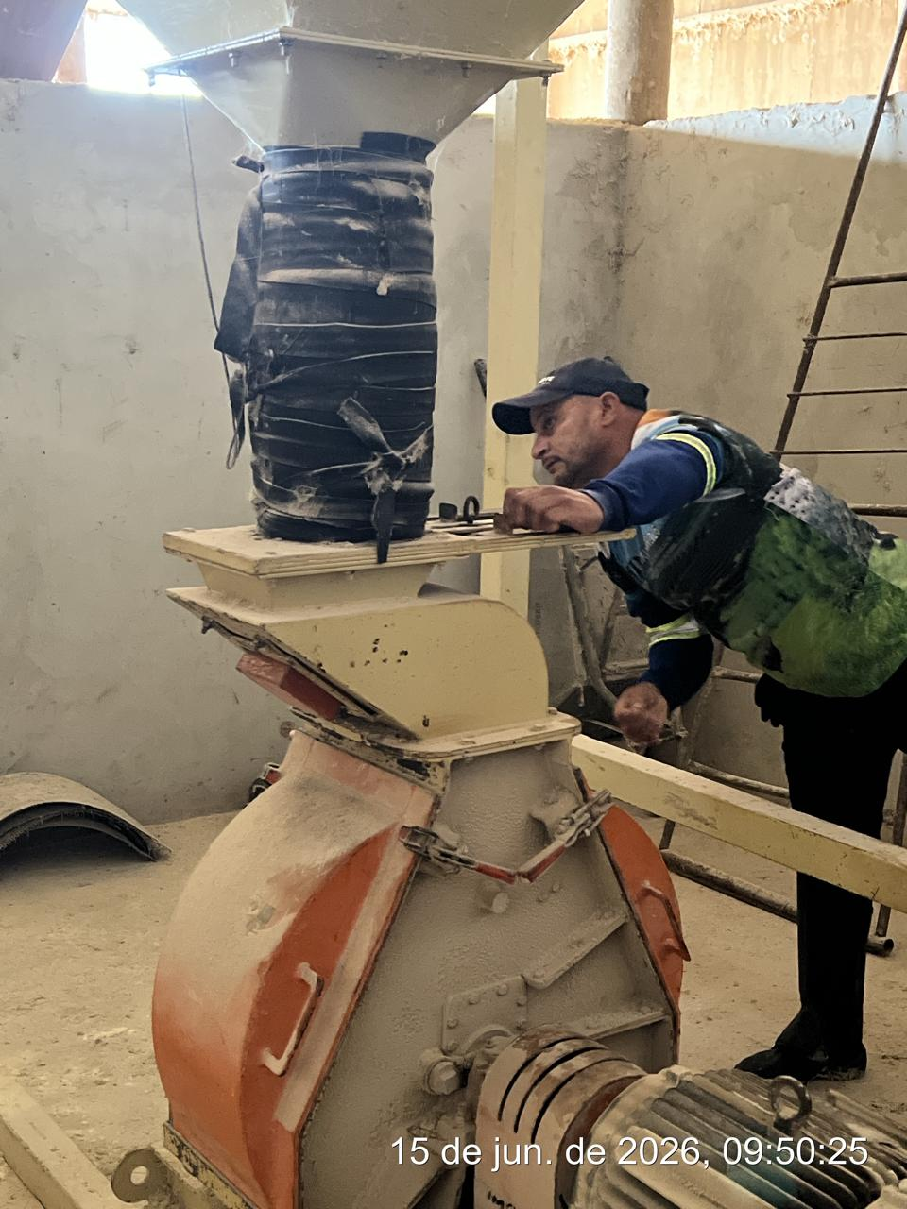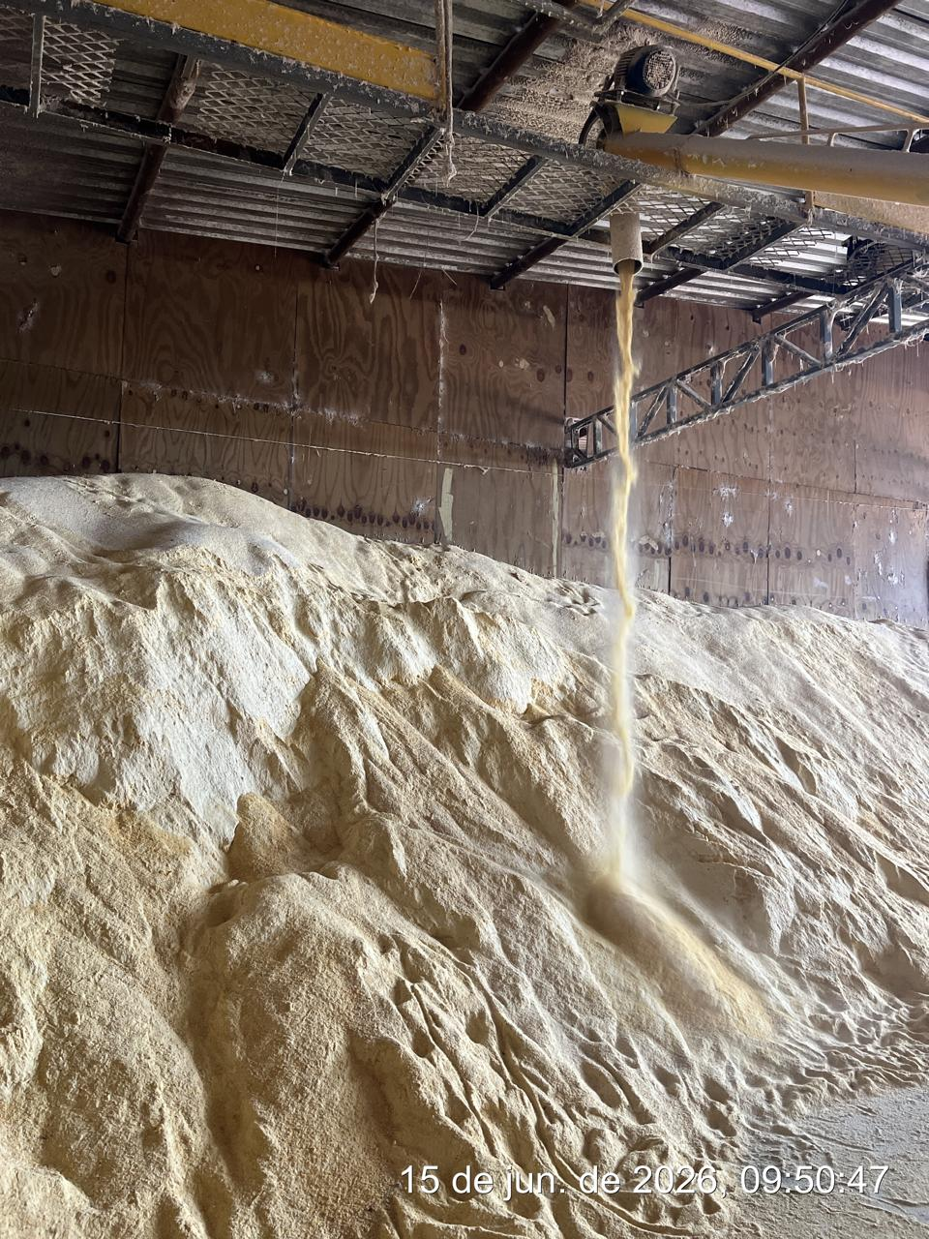

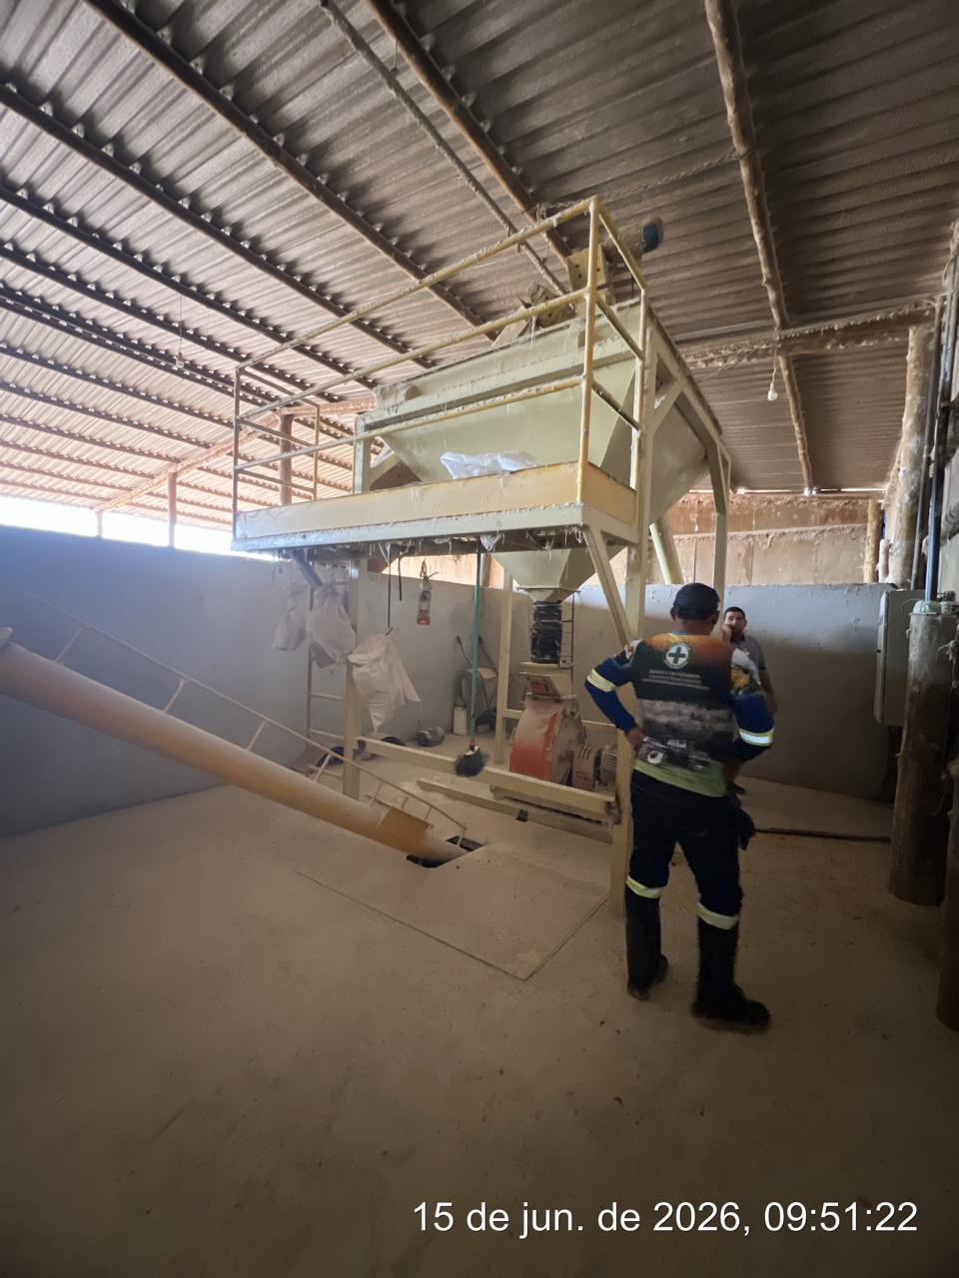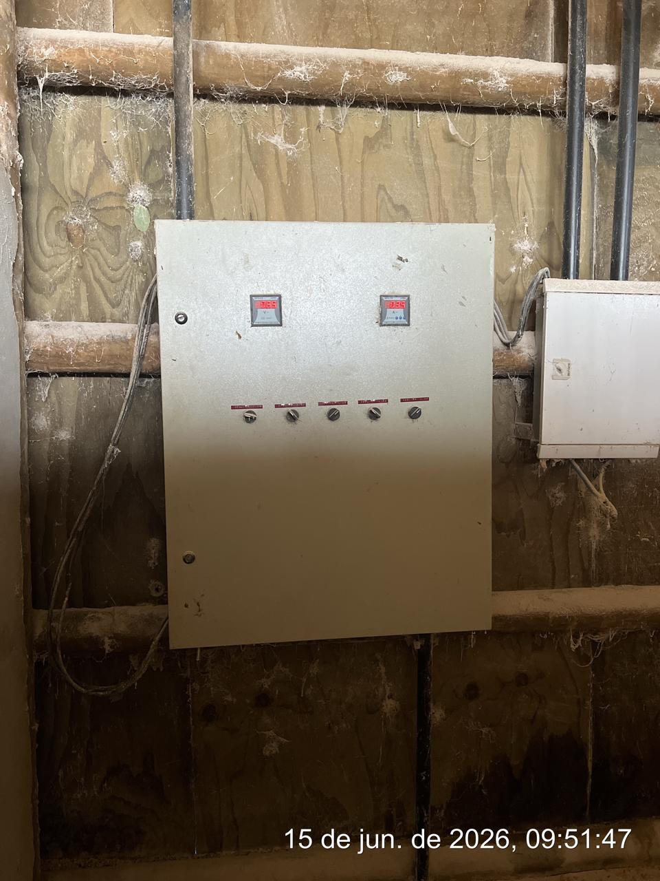

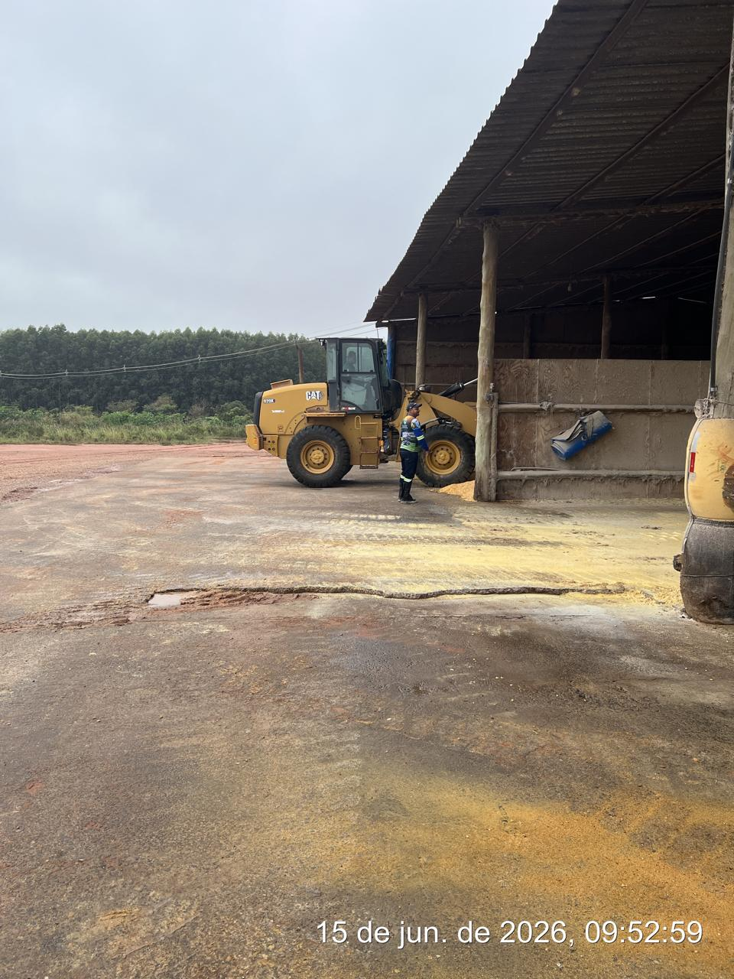

6ª VISITA |  | AUDITÓRIA
DATA: | 15/06/2026 | DIA DA SEMANA: | SEGUNÇA-FEIRA
OBJETIVO DA AUDITORIA
Verificar as condições de segurança, higiene e conformidade com o uso de EPIs na frente de plantio e nas operações de sucção, visando a eliminação de riscos de contaminação e acidentes de trabalho.

NÃO CONFORMIDADES E RISCOS IDENTIFICADOS (DESVIOS)
Item / Local | Descrição do Desvio | Risco Associado | Gravidade
Uso de EPIs | Colaborador Olavo sem botina; maioria sem luvas, avental e óculos no preparo de mudas. | Contaminação por agrotóxicos, cortes e perfurações. | CRÍTICO
Área de Vivência | Embalagens de agrotóxicos armazenadas embaixo da estrutura; necessidade de manutenção estrutural. | Risco de intoxicação, contaminação ambiental e falha estrutural. | CRÍTICO
Operação de Sucção | Colaborador permanece em cima do implemento no trator cod 3350 (BH224 Valtra). | Quedas, atropelamento e riscos ergonômicos/mecânicos. | ALTA
Sinalização | Ausência de sinalização na área de preparo e lavagem de mudas. | Desorientação operacional e riscos de exposição química. | BAIXO
PLANO DE AÇÃO
ITEM | AÇÃO CORRETIVA/ PREVENTIVA | RESPONSÁVEL | PRAZO
01 | Gestão de EPIs: Cobrar o uso integral dos EPIs (botina, luvas, avental, óculos) e aplicar medida disciplinar se necessário. | Liderança de Campo | IMEDIATO
02 | Limpeza/Gestão: Remover embalagens de agrotóxicos da área de vivência e realizar manutenção estrutural. | Coordenação de Campo | 24 HORAS
03 | Tecnologia: Finalizar instalação do sistema de sensor e câmera no sucador do trator 3350 para eliminar a presença de operador no implemento. | Equipe de Manutenção | 5 DIAS
04 | Sinalização: Instalar placas de advertência e sinalização na área de preparo e lavagem de mudas. | Técnico de Segurança | 48 HORAS
CONCLUSÃO
A auditoria revelou situações preocupantes, especialmente quanto à negligência no uso de EPIs durante a manipulação química e a presença indevida de agrotóxicos na área de vivência. Sobre a operação de sucção, embora a tecnologia com câmera já esteja em testes e implementada em uma unidade, é urgente a modernização do segundo sucador (trator 3350), uma vez que a permanência do colaborador sobre o implemento oferece riscos inaceitáveis de segurança que precisam ser eliminados o quanto antes.
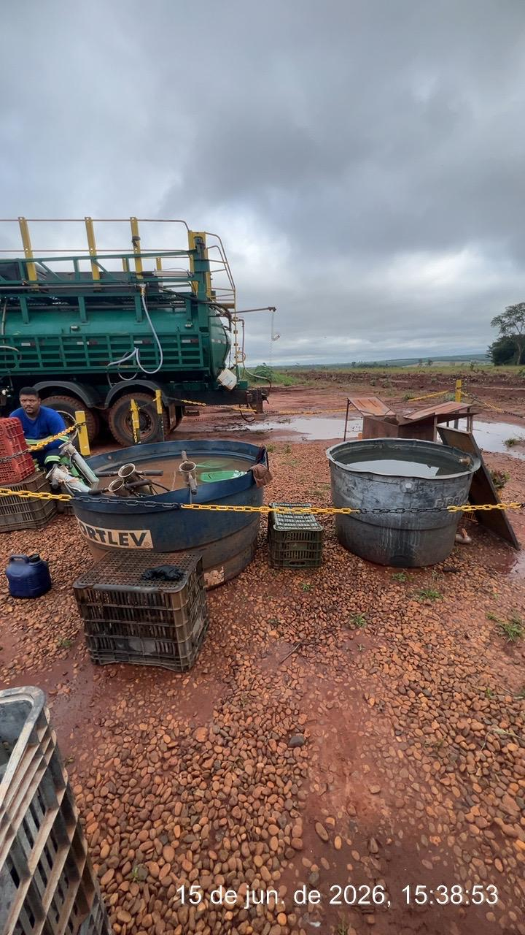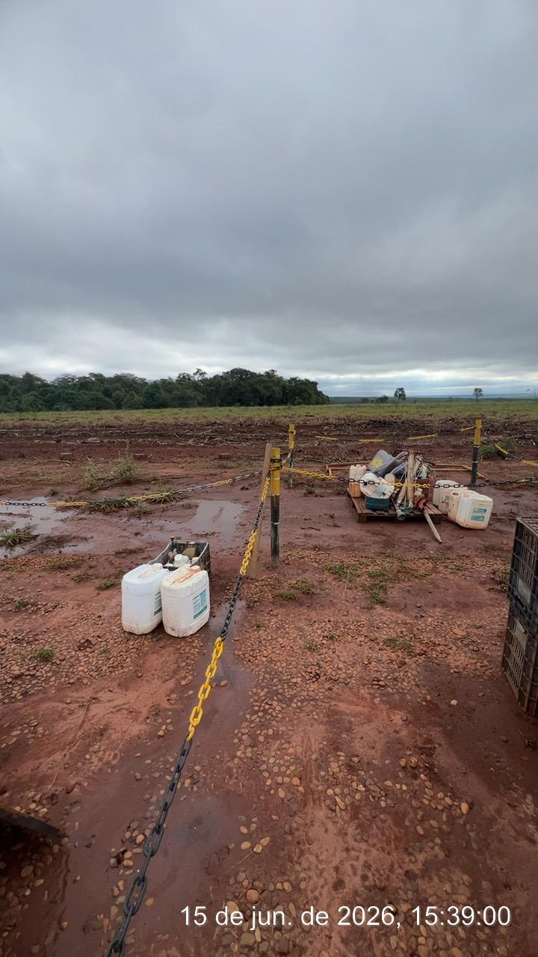

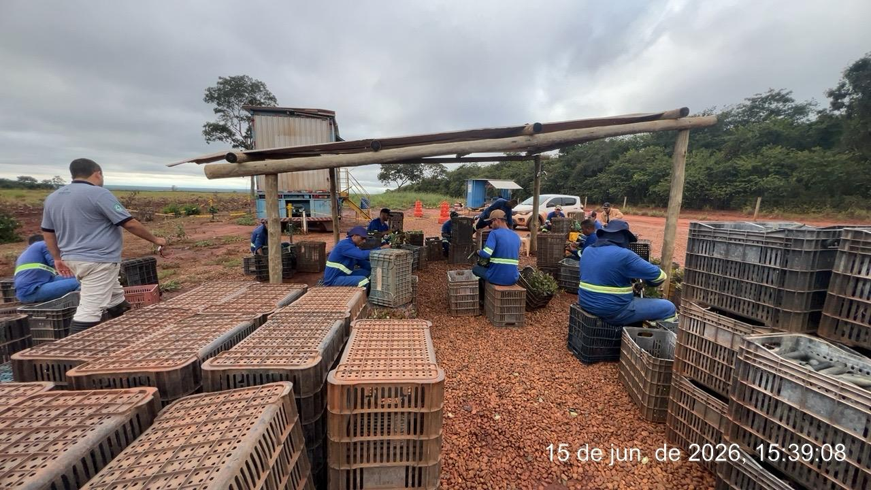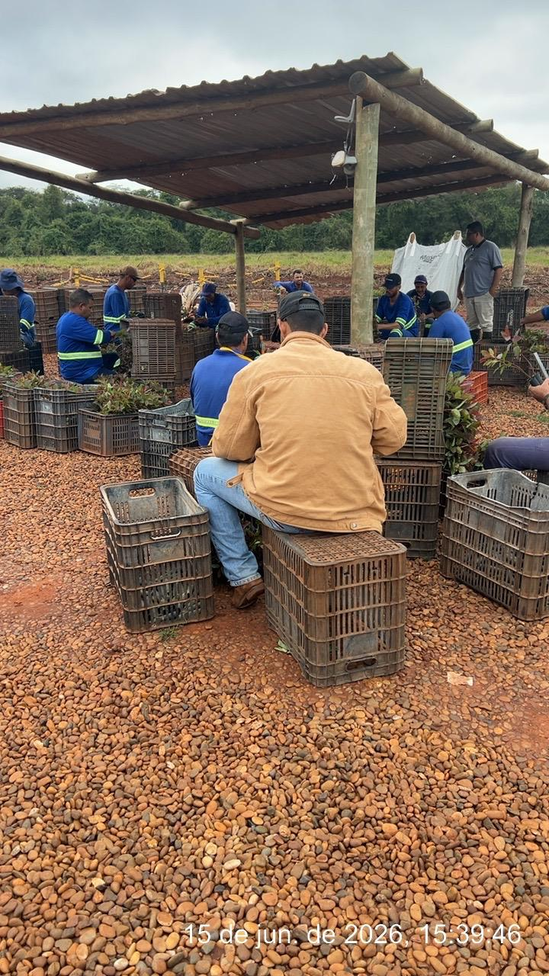

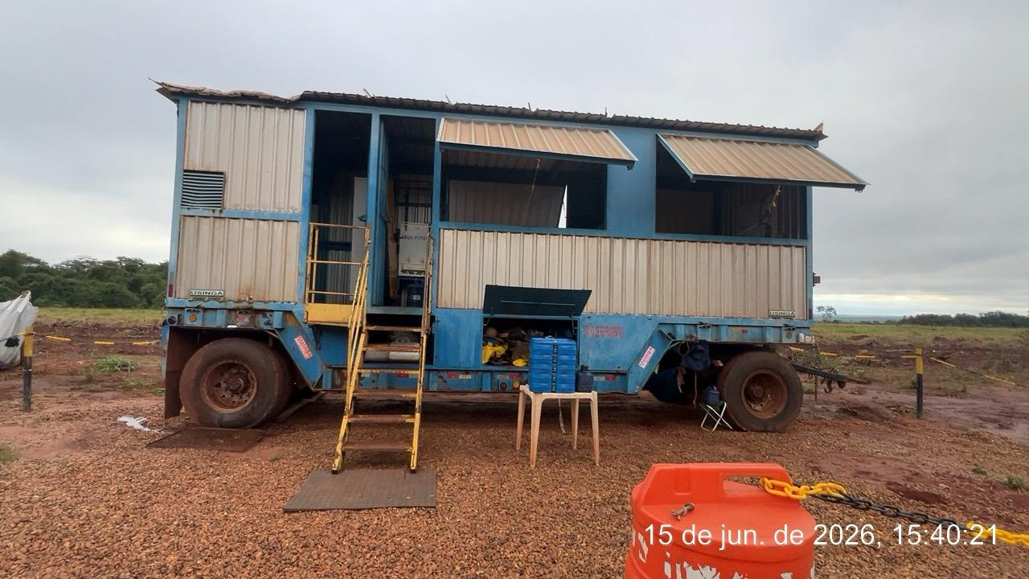

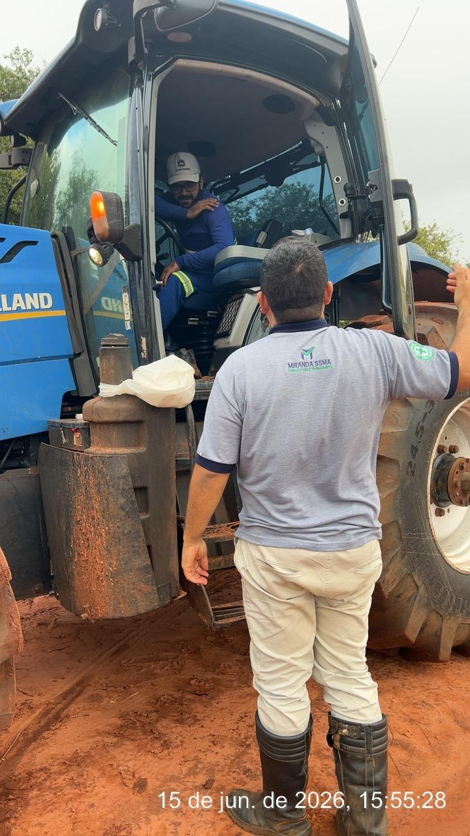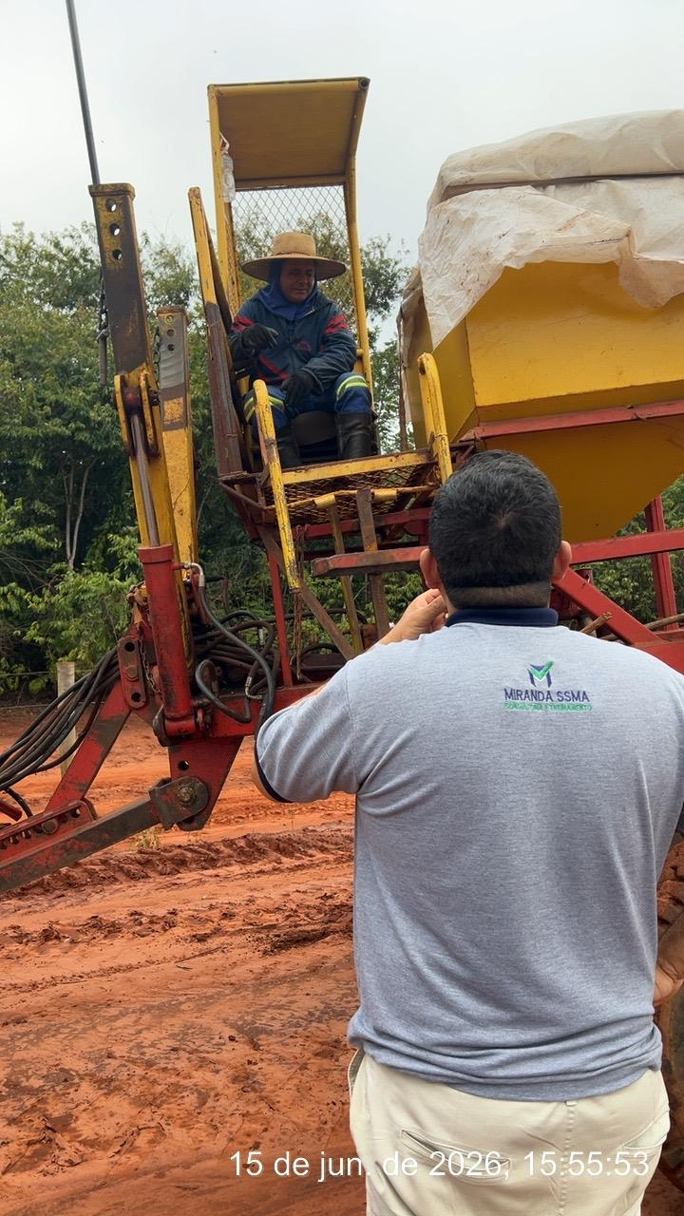
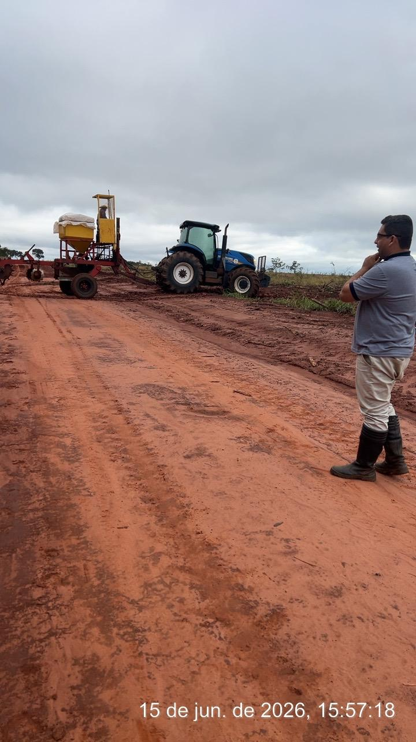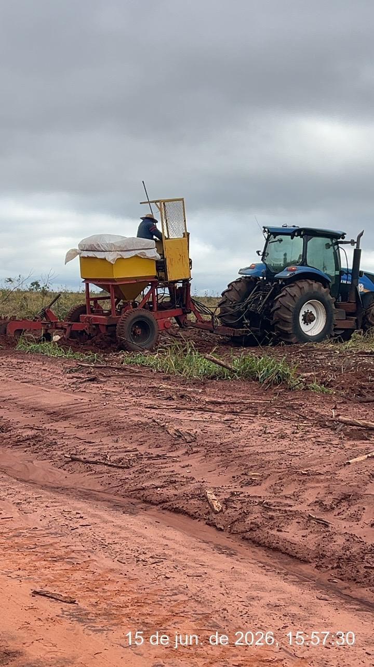
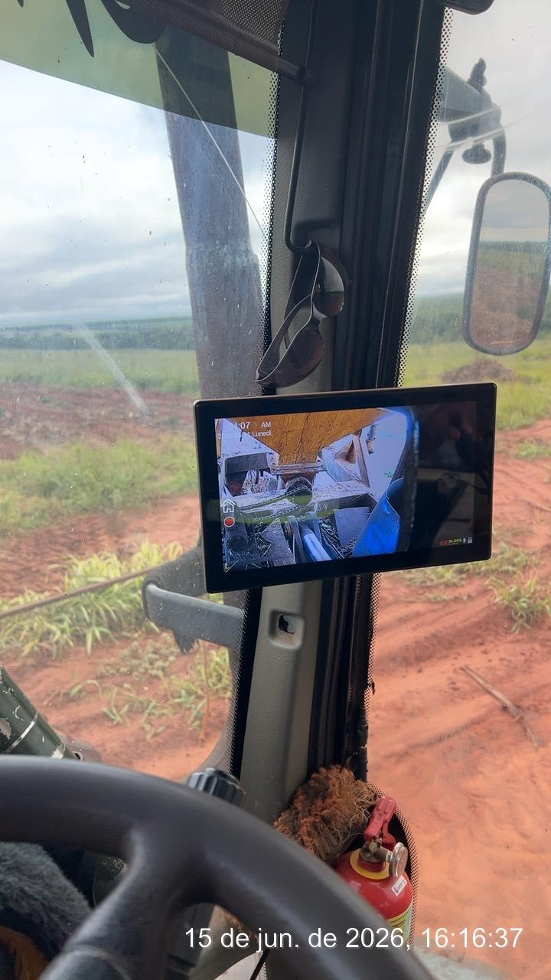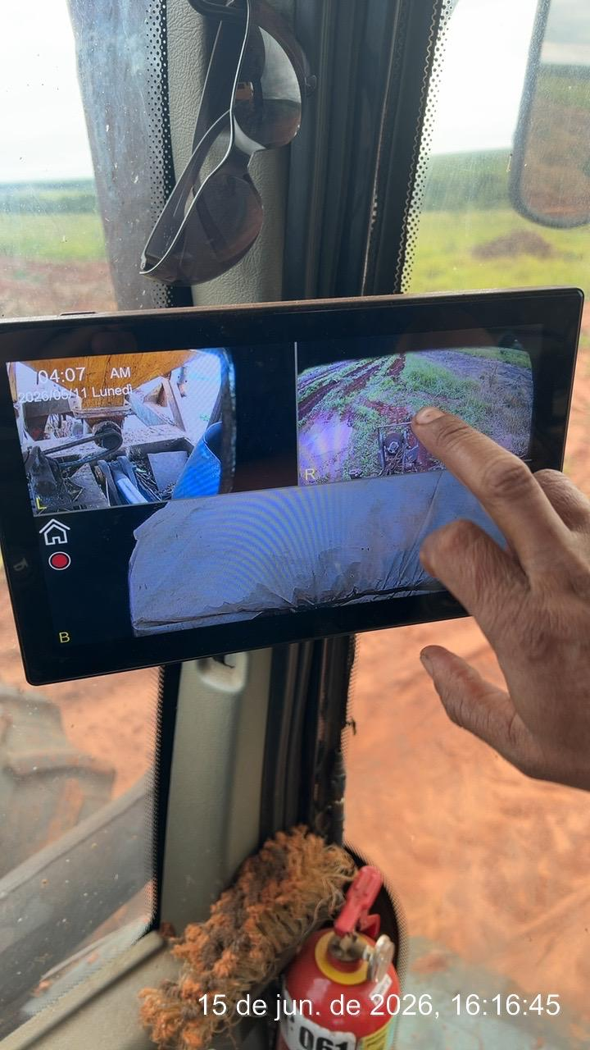
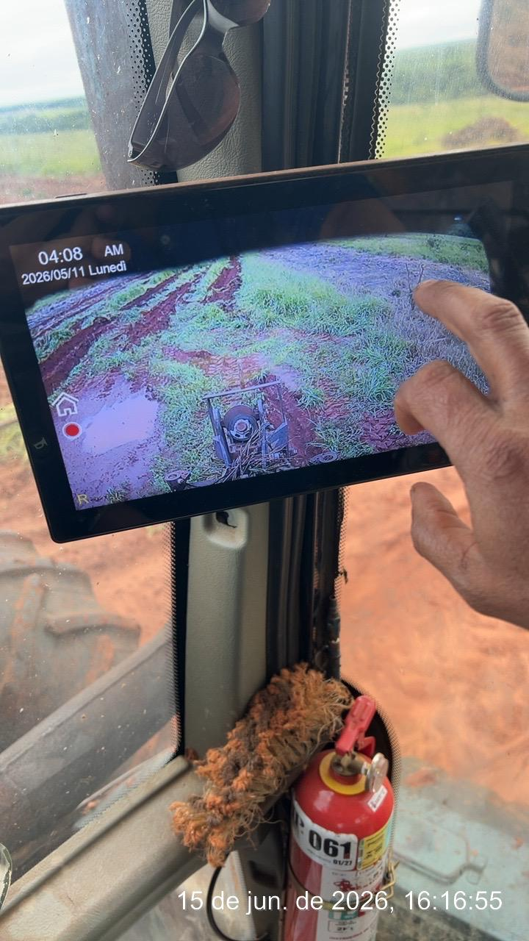

7ª VISITA |  |  |  | AUDITÓRIA
DATA: | 17/06/2026 |  |  | DIA DA SEMANA: | QUARTA-FEIRA
OBJETIVO DA AUDITORIA
Registrar condições de segurança, higiene e conformidade legal em diversas frentes de trabalho no Retiro Poço Azul, propondo adequações imediatas para mitigar riscos de acidentes e contaminação.
NÃO CONFORMIDADES E RISCOS IDENTIFICADOS (DESVIOS)
Item / Local | Descrição do Desvio | Risco Associado | Gravidade
Qualidade da Água | Ausência de análise de potabilidade da água distribuída às residências. | Doenças de veiculação hídrica e riscos à saúde humana. | ALTA
Armazenamento (Químicos) | Defensivos, inseticidas e medicamentos armazenados incorretamente em área de trânsito (quartinho de traias). | Intoxicação, contaminação cruzada e acidentes com colaboradores. | CRÍTICO
Cerca Elétrica | Ausência de sinalização de advertência nas cercas próximas às residências. | Choque elétrico em visitantes ou crianças. | ALTA
Curral / Aplicação | Colaboradores aplicando carrapaticida sem EPIs; falta de organização e ausência de guarda-corpo na plataforma. | Intoxicação aguda e quedas de nível. | CRÍTICO
Gestão de Resíduos | Tambores de lixo sem pintura/sinalização; sobras de canos próximos à caixa d'água. | Desorganização e riscos de tropeços. | BAIXO
DIRETRIZES TÉCNICAS E PLANO DE AÇÃO
1. Padrões de Armazenamento (Adequações Necessárias):
- Defensivos/Químicos: Devem ser armazenados em local exclusivo, com ventilação, trancado, sinalizado com placas de "Perigo - Produto Tóxico" e dotado de bacia de contenção (NR-31). É proibida a guarda junto a itens pessoais, traias ou em áreas de circulação comum.
- Rações: Devem ser armazenadas sobre paletes, em local seco, arejado e protegido de pragas.
- Alojamento (Caso aplicável): Deve atender à NR-24, com dormitórios ventilados, instalações sanitárias adequadas e separação por sexo, caso venha a ser habilitado.
2. Ações Corretivas:
ITEM | AÇÃO CORRETIVA/PREVENTIVA | RESPONSÁVEL | PRAZO
01 | Água: Realizar análise laboratorial de potabilidade da água. | Setor de Manutenção | 15 dias
02 | Químicos: Centralizar defensivos em depósito adequado e seguir as normas de segurança. | Liderança de Campo | Imediato
03 | Sinalização: Instalar placas de advertência na cerca elétrica e revitalizar tambores de lixo (NR-26). | Técnico de Segurança | 48 horas
04 | Capacitação: Treinamento obrigatório da NR-31.7 para manipuladores de agrotóxicos. | Técnico de Segurança | 10 dias
05 | Curral: Instalar guarda-corpo na plataforma e exigir uso rigoroso de EPIs (Óculos, luva nitrílica, avental e máscara). | Manutenção / Liderança | Imediato
CONCLUSÃO
Embora as áreas externas das casas estejam limpas, foram encontrados desvios graves de segurança química e operacional no Retiro Poço Azul. A exposição dos colaboradores a defensivos sem EPIs e o armazenamento incorreto de produtos tóxicos em locais de circulação são inaceitáveis. Adicionalmente, recomenda-se a supressão futura dos eucaliptos próximos às residências, visando prevenir riscos de queda. A operação deve ser monitorada até que todas as sinalizações de segurança e proteções coletivas (guarda-corpo) estejam instaladas.

